**Handleiding Starten Docker Laravel Project in PHPStorm**

Onderstaande stappen beschrijven op hoofdlijnen hoe je op de iMac’s van school eenvoudig een Laravel Project met lokale test en debug omgeving kunt opzetten in PHPStorm.  
  
Het GitHub project kan je vinden op: <https://github.com/SteijlenGLR/LaravelDocker>

Het GIT project maakt een basis Laravel skelet aan en zorgt ervoor dat de PHP omgeving in Docker compleet wordt ingericht inclusief een database, PHPMyAdmin en de meest recente versie van PHP en XDebug zodat je ook makkelijker een PHP app kunt testen dan wat je gewend bent van het draaien van een app op de schoolserver.

Bij eventuele problemen of opmerkingen, kan je mij mailen op [steijlen@glr.nl](mailto:steijlen@glr.nl)  
Mocht je Laravel nu te moeilijk vinden en ben je meer op zoek naar een Micro Framework, dan is er ook een versie van deze Docker omgeving beschikbaar met het PHP Slim Framework (<https://www.slimframework.com/> ) Deze kan je vinden op <https://github.com/SteijlenGLR/SlimFrameworkDocker>

# Stappenplan:

01. Start PHPStorm

02. Start een nieuw PHP-project door op de knop “Get grom VCS” te klikken.

03. Vul nu de URL van de GitHub .git repo in die je kunt vinden op de pagina <https://github.com/SteijlenGLR/LaravelDocker>

04. PHPStorm herkent als het goed is dat het een Laravel en een Composer project is, maar moet om composer te kunnen draaien eerst een lokale PHP runtime hebben. Daarvoor doe je het volgende:

Open de PHPStorm settings en ga naar PHP

Bij het kopje CLI Interperter staat standaard <no interperter> --> druk daar op die drie puntjes ...

Bij jullie zal de lijst leeg zijn, klik linksboven in het scherm op de + om een PHP Runtime toe te voegen.  
  
Met een beetje geluk staat er op de mac van school al een wat verouderde versie van PHP 8.1

Kies daar de nieuwste uit de lijst

Ik denk dat versie 8.0 er wel zou moeten staan:   
  
Zodra je een lokale PHP runtime hebt kan je composer en artisan runnen om je project dependancies (libraries van andere personen) te laden. Geef daarvoor een rechtermuis klik op het composer.json bestand en kies voor de optie install:  
  
Als het goed is worden dan alle benodigde bibliotheken gedownload.

​

05. De laatste stap is dan om Docker te starten. Docker Desktop staat standaard al geinstalleer op de iMac's. Deze hoef je allen te starten op de Mac, dat doe je dus buiten PHPStorm om.

Zodra die gestart is ga je weer terug naar PHPStorm en kan je jouw docker omgeving starten.

​

Daarvoor open je in PHPStorm de map "docker".

Daarin staat een file die heet docker-compose.yml

Als je hier een rechtermuisknop op geeft kan je de app starten door op "Run: 'docker Compose ...." aan te klikken.

Docker gaat nu alle virtuele containers downloaden van het internet en alles configureren en starten. Als alles goed gaat en gestart is zou je dit moeten zien in PHPStorm in het tabblad "services" onderaan het scherm.

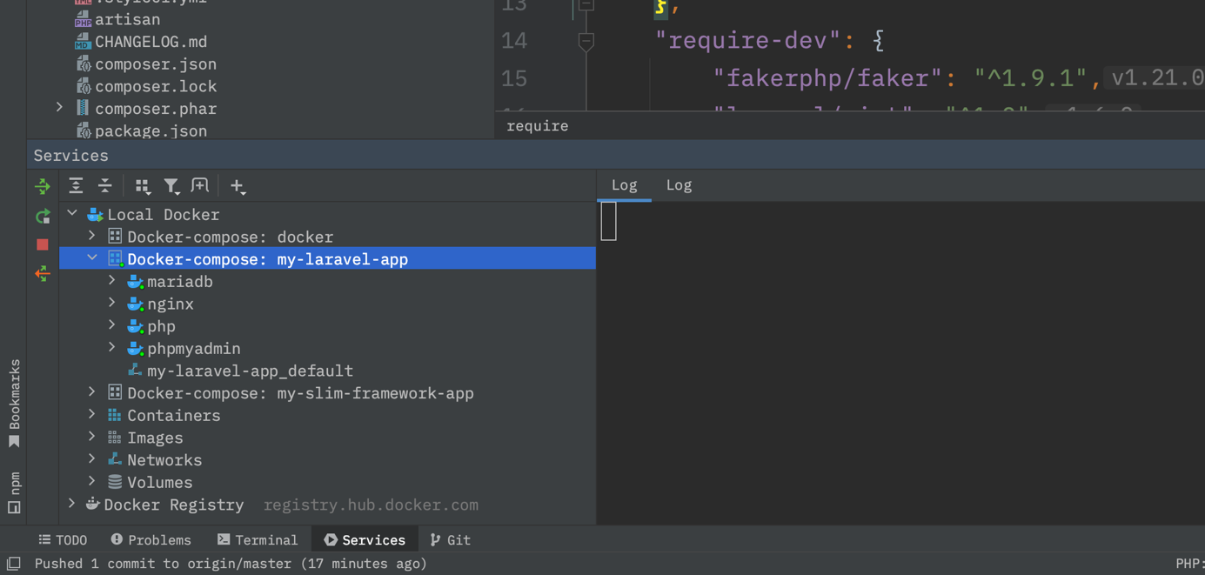

Daar zou nu een Docker-compose met de naam my-laravel-app met daaronder 4 virtuele machines moeten staan. Als je nu in de browser naar <http://localhost> gaat zou je de startpagina van Laravel moeten zien.

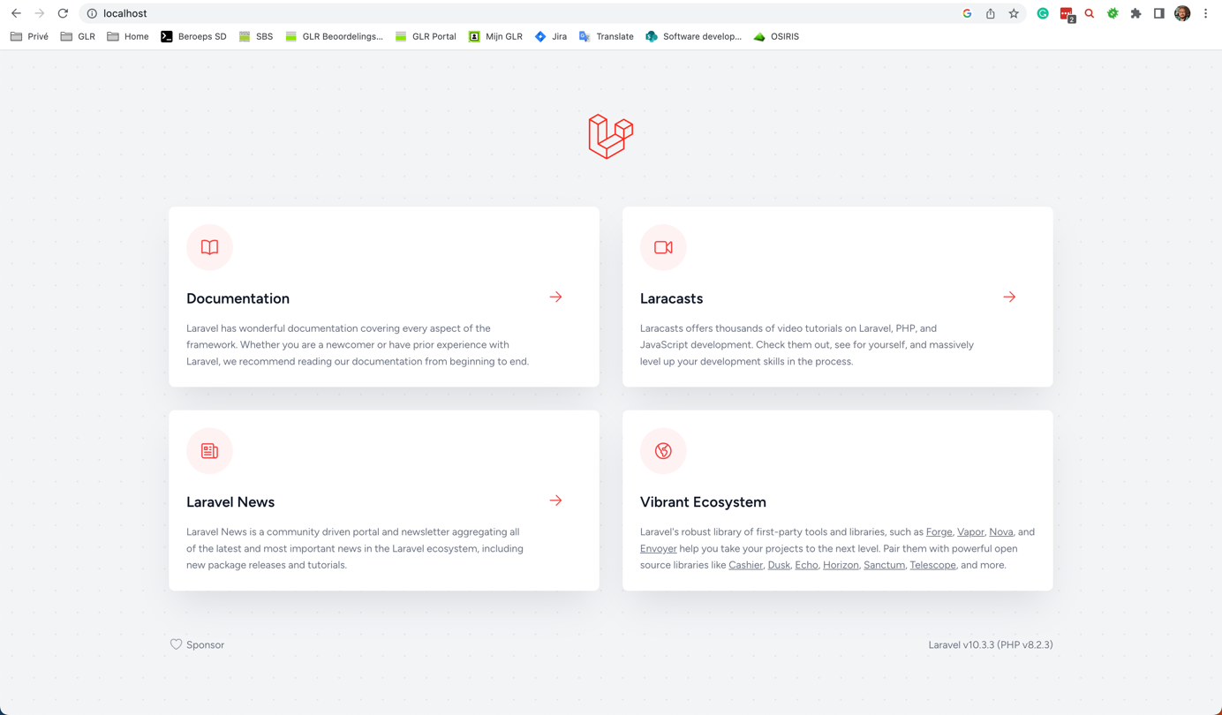

​

Alle stappen zoals die beschreven staan zijn op hoofdlijnen, ik heb ze nog niet allemaal kunnen testen op de iMac's op school, maar een eerstejaars student heeft het voor mij getest en die heeft het werkend gekregen zonder bovenstaande aanwijzingen, dus met een beetje geluk en eventueel wat opzoeken op google/chat GPT moet het wel lukken.